# Como iniciar, detener o reiniciar los servicios MySQL en Windows

**Objetivo:**

Conocer como iniciar, detener o reiniciar los servicios MySQL en Windows.

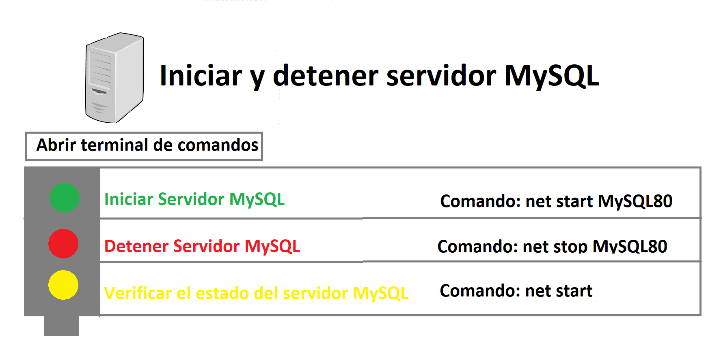

Imagen 0. *Comandos para iniciar, detener y verificar estado del servidor MySQL*

**Recursos necesarios:**

* MySQL - MySQL Workbench versión 8.0.32 (MYSQL Community Server – GPL)

**Pasos:**

Hay varias opciones para iniciar los servicios de MySQL.

1. Usando la propia plataforma de MySQL
2. En los servicios del sistema operativo
3. Desde el símbolo del sistema

A continuación, se explicará cada una de las opciones descritas anteriormente:

**Usando la plataforma de MYSQL**

1. Debemos iniciar sesión en MySQL con las credenciales respectivas (ver imagen 1).

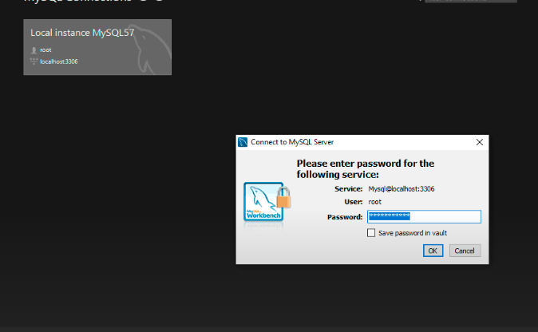

Imagen 1. *Credenciales*

1. Una vez establezcamos conectividad, iremos al menú Server y allí seleccionamos la opción “Startup/Shutdown” (ver imagen 2).

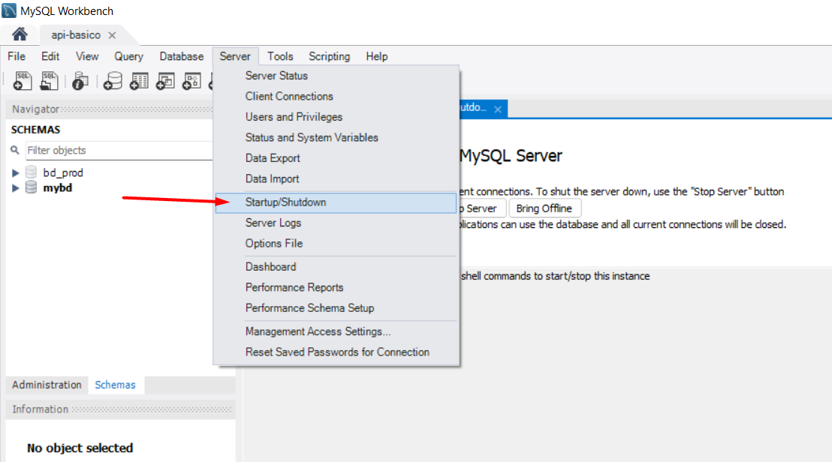

Imagen 2. *Opciones del Servidor*

1. Seremos redireccionados a la siguiente sección donde podemos ver el estado actual del servidor MYSQL (ver imagen 3).

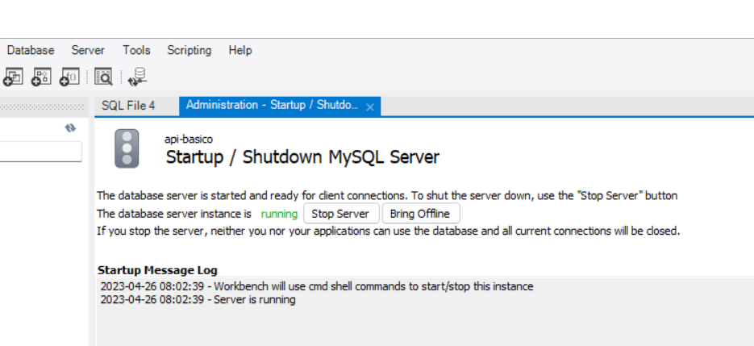

Imagen 3. *Estado del servidor*

1. Como vemos en este caso, el servidor esta activo(running), para detenerlo basta con dar clic en el botón Stop Server y veremos un resumen de la tarea ejecutada y comprobamos que el servidor está detenido (ver imagen 4).

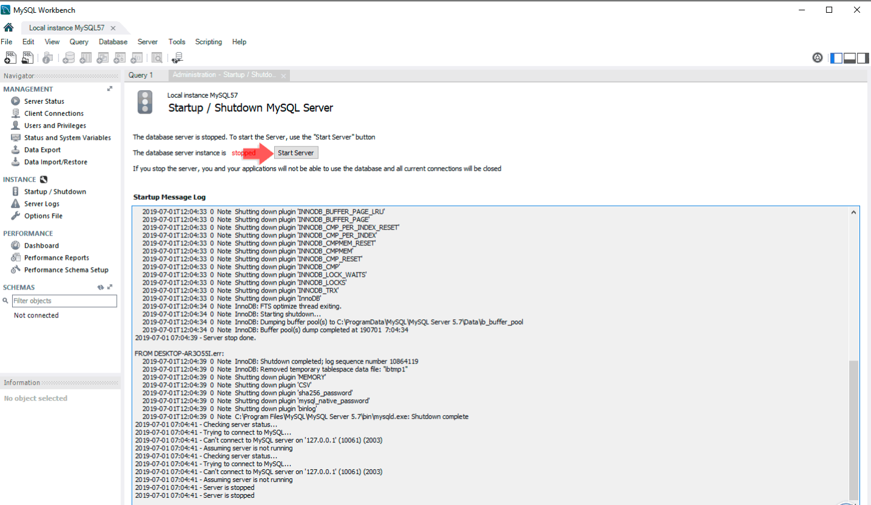

Imagen 4. *Resumen de tarea ejecutada*

1. Para reiniciarlo damos clic en el botón “Start Server” y debemos ingresar nuestra contraseña de root para completar el proceso de reinicio (ver imagen 5).

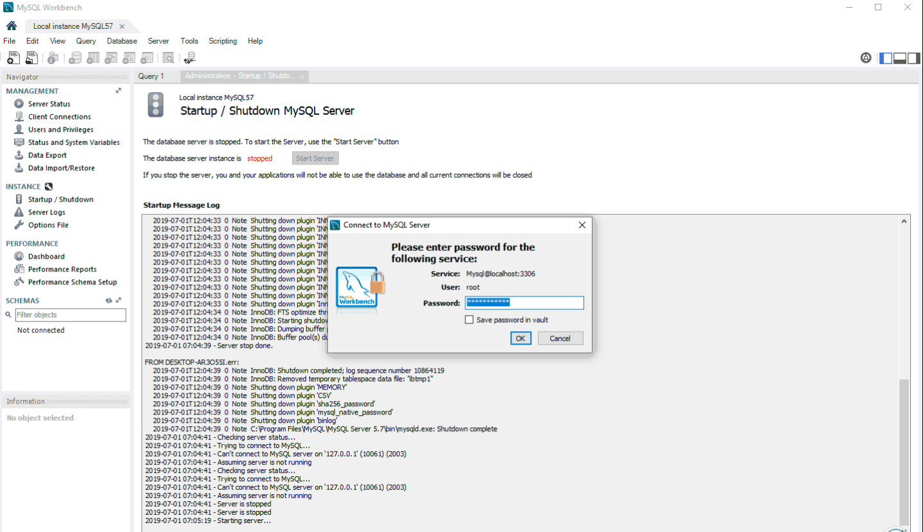

Imagen 5. *Iniciar Servidor*

**En los servicios del sistema Operativo**

Otro de los métodos que nos ofrece Windows para realizar estas actividades es directamente en los servicios del sistema operativo, cuando instalamos MYSQL en Windows, de forma automática se crea el servicio especial para MYSQL.

1. Para comprobarlo, usaremos la combinación de teclas siguientes y ejecutamos el comando services.msc (ver imagen 6).

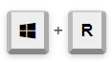Imagen 6. *Comando para ver los servicios activos*

1. Pulsamos Aceptar y en la ventana desplegada ubicamos el servicio MYSQL (ver imagen 7).

Imagen 7. *Ventana de Servicios*

1. Damos clic derecho sobre el servicio mencionado y en las opciones desplegadas será posible. Allí seleccionamos la opción necesaria para nuestro servidor MYSQL; detener, pausar, reiniciar el servicio e iniciarlo si ha sido detenido (ver imagen 8).

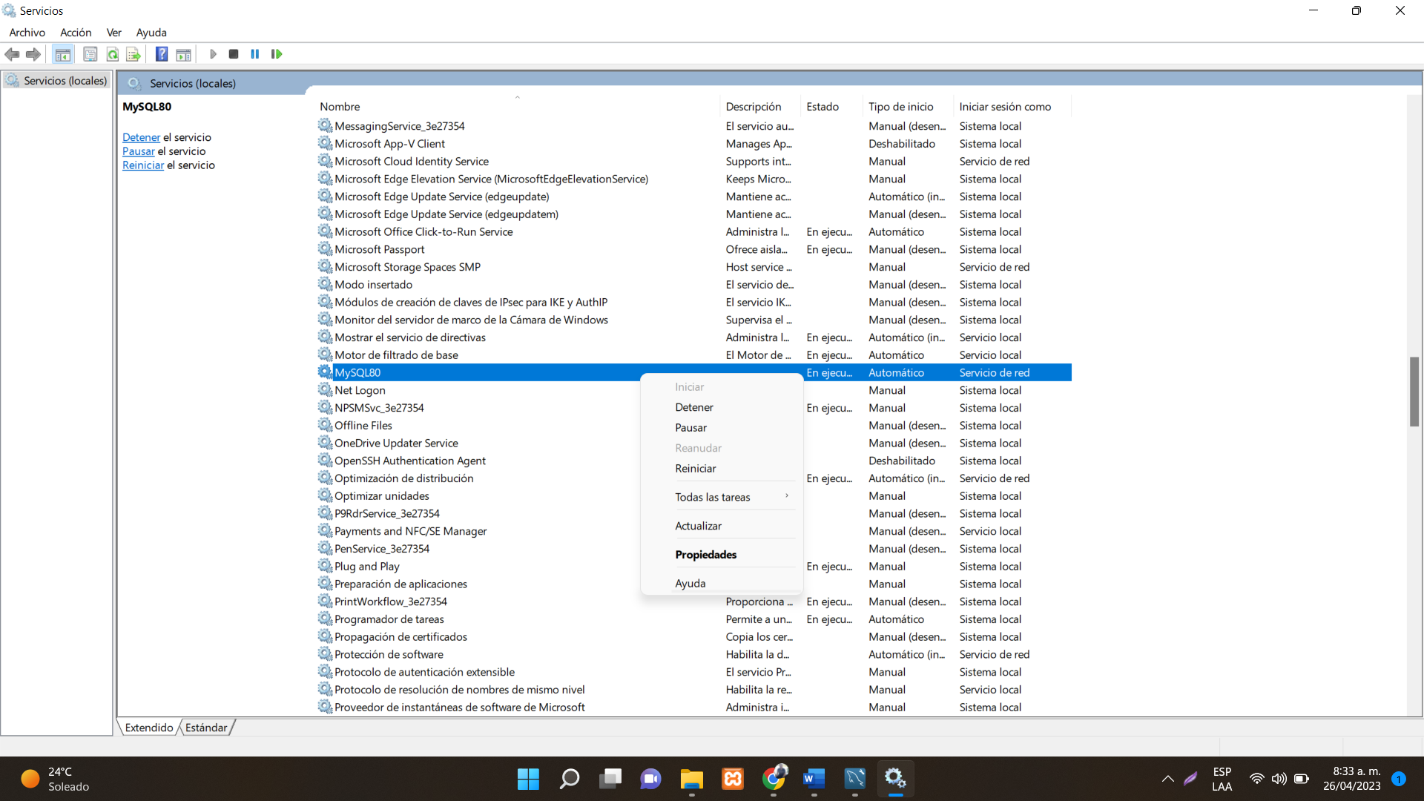

Imagen 8. *Opciones del servidor MySQL*

**Desde el símbolo del sistema**

Otra de las opciones disponibles es realizar esta tarea desde el símbolo del sistema como administradores, para ello debemos acceder a la consola y ejecutar lo siguiente: C:\Program Files\MySQL\MySQL Server 8.0\bin\mysqld

(Ver imagen 9).

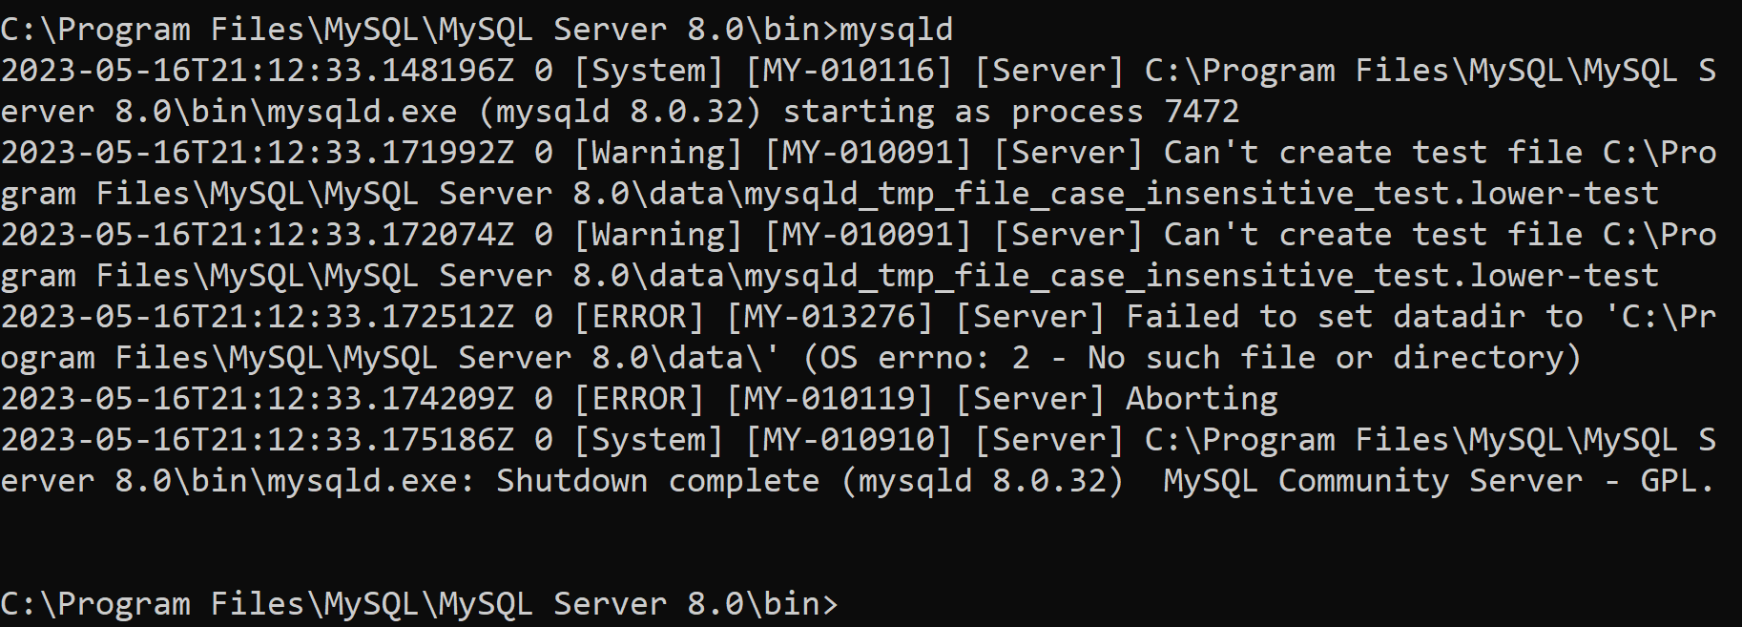

Imagen 9. *Ejecución de MySQL desde el símbolo del sistema*

**Otra forma desde el símbolo del sistema es ejecutar los comandos:**

* Net start MySQL80, para iniciar el servidor MySQL
* Net stop MySQL80, para detener el servidor MySQL
* Net start, para verificar el estado del servidor MySQL

Así Windows nos permite realizar estas acciones de diversas formas, pero cada una de ellas prácticas.